STP601 Midterm Assignment – Policy issues on UAM

Yunji Woo

최근 항공산업은 COVID-19의 사회적 영향과 기술의 발전으로 다양한 변화를 겪고 있다. ESG의요구에 따라 친환경 항공유의 도입과 e-propulsion 시스템 항공기의 연구가 진행되고 있으며, COVID-19의 여파로 크고 작은 항공사의 M&A으로 여객 산업에 큰 변화가 시작되고 있다. 이러한 산업 현황에서 차세대 항공 산업의 주요 동원으로서 UAM의 도입을 준비하고 있다. FAA와 EASA 등의 기관에서는 UAM의 운용 개념을[1], [2] 수립해 UAM ecosystem에서 각 stakeholder의 역할을 정의했다. 우리 정부는 UAM 산업 발전을 위해 로드맵을 마련하고[3] 적극적으로 산업의 활성화를 위해 노력하고 있다.

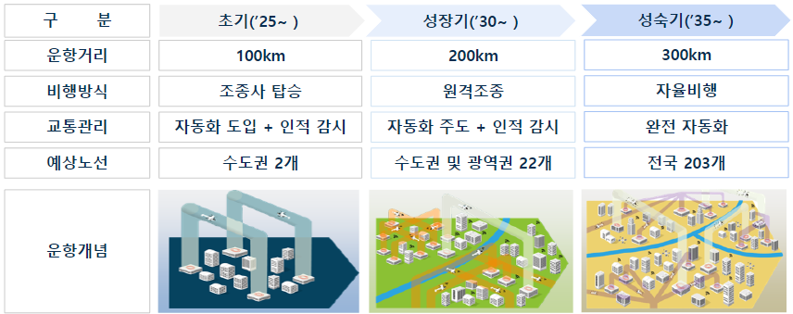

<K-UAM 로드맵[3]>

UAM의 주요 정책 논점은 기술, 인프라, 사회적 영향성, 법규로 크게 4가지 분야이다:

1. 기술

기술적 이슈는 UAM의 구조와 형태에 중요한 역할을 한다. 도심 항공에서 비행하는 조건 하에서 소음과 공해를 고려하여 UAM은 전기 엔진을 사용하는 형태를 중심으로 개발되고 있다. 비행 시간, 항행 거리, 탑승자 수 등의 요구 조건과(Top-Level Aircraft Requirements)[4] 감항 인증 절차의 수립을 정책적으로 정의할 필요가 있다.

2. 인프라

UAM의 운용을 위하여 버티포트의 설치, CNS(Communication, Navigation, Surveillance)의 개발이 논의되고 있다. 버티포트는 지역, 디자인, 크기가 수요와 시장 규모에 직접적인 영향을 줄 수 있으며, multi-modality를 고려하여 기존의 도심 교통과 심리스한 네트워크를 구축하는 것이 목표이다. ATM과 연계 가능한 관제 시스템을 구축하기 위하여 CNSi 개발 과제가 진행되고 있다.

국내 주요 도시에서도 버티포트 구축을 시작으로 UAM 노선을 준비하고 있다. 서울시는 용인, 삼성, 잠실 등 대규모 개발지구에 UAM 터미널 설치를 추진하고 있으며(2040 서울 도시 기본 계획), 대구시는 2030 상용화를 목표로 관광 레저와 물류 배송에 UAM 노선을 운영 예정이다. 부산시는 2026년 초기 상용화를 목표로 해상 회랑 개발에 착수했다.

3. 사회적 영향성

UAM 기술의 TRL(Technical Readiness Level)과 별개로 사회적 수용성이 고려되어야 한다. UAM은 도심에서 운영되는 환경 상 소음, 시각적 공해, 프라이버시 침해 등의 문제가 도사한다. 또한, 인구밀도가 높은 저고도 공역에서 운영하므로 안전은 UAM의 가장 중요한 이슈 중 하나다. UAM의 사회적 수용성은 EASA[2] 등 정부 기관을 중심으로 연구되고 있다. 드론을 활용한 소규모 화물 운송과 UAM 시범운영으로 사회적 관심이 높지만, 무인항공기 안전성에 대한 수용성이 아직 부족하다.

4. 규제와 인증 제도

드론과 무인 비행체에 대한 관심의 증대와 함께 UAM 관련 규정이 개발되고 있다. FAA는 49 USC 44809와 14 code of Federal Regulations(CFR)의 개정을 시작으로 2017년, Low Altitude Authorization and Notification Capability(LAANC)을 수립했다.[1] 현재 비행법 상 시계비행(VLOS, Visual Line of Sight)만 가능하나, FAA UTM ConOps v2.0에서 BVLOS(Beyond VLOS) 비행을 고려하여 운영 개념을 수립하고 있다. 비행법 외에도 조종사 자격, 감항 인증 절차 등 UAM의 운용 규정 제정이 차후 과제다. 국내의 경우, 국토교통부는 국가 비행종합시험 인프라를 마련하여 항공기의 성능을 업그레이드 하거나 연구개발 중인 경우 이를 검증할 수 있도록 하고, 시험평가와 인증 등을 위한 지상시험과 비행시험에 대비한 시설과 인력을 갖추고자 준비하고 있다.[7]

SESAR는 UAM의 주요 stakeholder와 인프라를 U-Space으로 정의하고, U1~U4까지의 단계에 따라UAS의 automation과 connectivity가 증가한다고 설명한다.[8] e-identification, geo-fencing 등의 기술에서부터 ‘Detect and Avoid’(DAA) 기능 등 자동화된 비행체의 운영환경의 구축과 U-space 환경 조성으로 인프라가 구축될 수 있다. 이를 위해 기술적 논의 뿐 아니라 정책적 논의가 함께 진행되며 실증 환경에서부터 기반이 조성되어야 한다.

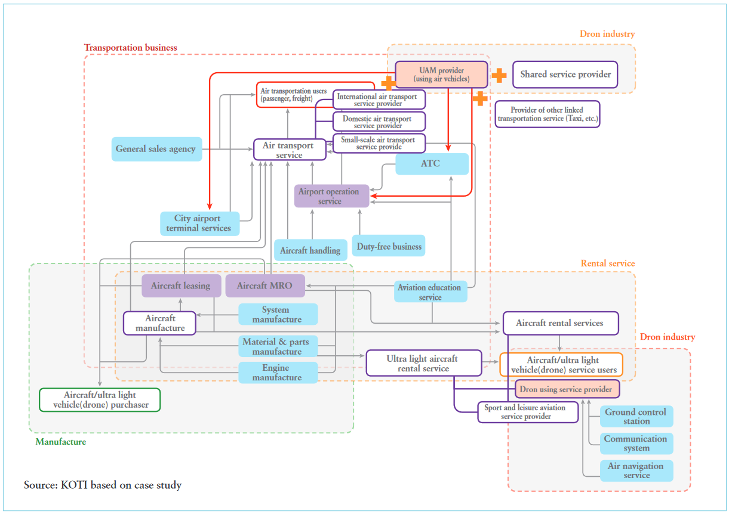

<Airline Infrastructure with UAM implementation [5]>

Reference

[1] FAA (2020), ‘Concept of Operations v2.0, Unmanned Aircraft System(UAS) Traffic Management(UTM)’

[2] EASA (2021), Study on the societal acceptance acceptance of Urban Air Mobility in Europe

[3] 국토교통부 외 (2020), ‘도시의 하늘을 여는 한국형 도심항공교통(K-UAM) 로드맵’

[4] Straubinger, A. *et al.* (2020) ‘An overview of current research and developments in urban air mobility – Setting the scene for UAM introduction’, *Journal of Air Transport Management*, 87, p. 101852.

[5] KOTI (2019), ‘Innovation & Growth Policy and Strategy of the Aviation Industry’

[6] Pons-Prats, J., Živojinović, T. and Kuljanin, J. (2022) ‘On the understanding of the current status of urban air mobility development and its future prospects: Commuting in a flying vehicle as a new paradigm’, *Transportation Research Part E: Logistics and Transportation Review*, 166, p. 102868.

[7] 한국법제연구원(2020), ‘도심항공교통(UAM) 정책 분석’

[8] SESAR(2019), ‘U-space concept of operations’